|  |
| --- |
| **LAPORAN PRAKTIKUM**  **Dasar Elektronik**  **Penyarah Gelombang Penuh** |
|  |
| **Basanta Alfonso Hutasoit**  **13323025**  **D3 Teknologi Komputer** |
| **INSTITUT TEKNOLOGI DEL**  **FAKULTAS VOKASI** |

**Simulasi_Rangkaian_Function_of_Resistor**

|  |  |  |
| --- | --- | --- |
| **Minggu/Sesi** | : | 6 / 1 |
| **Kode Mata Kuliah** | : | 4331206 |
| **Nama Mata Kuliah** | : | Dasar Elektonika |
| **Setoran** | : | Softcopy |
| **Batas Waktu Setoran** | : | - |
| **Tujuan** | : | Penyarah Gelombang Penuh Dengan Filter Kapasitor |

**Praktikum 1**

1. Gambar proteus

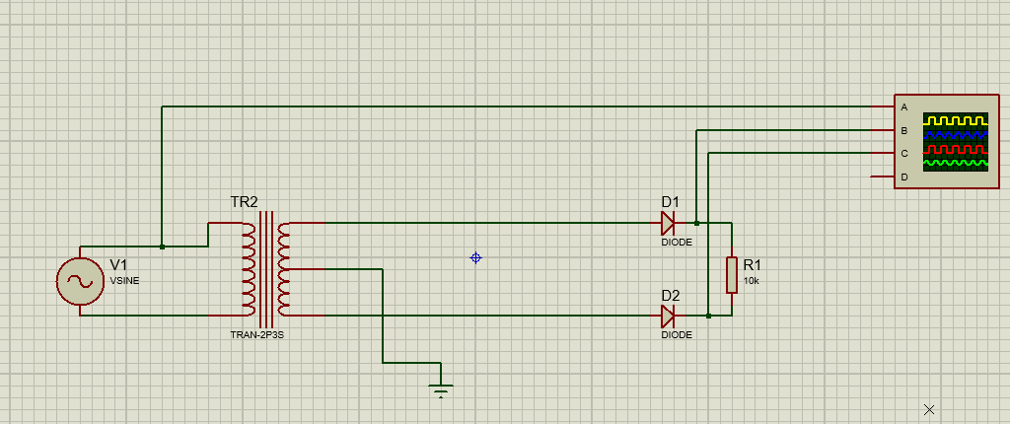

Gamabr 2

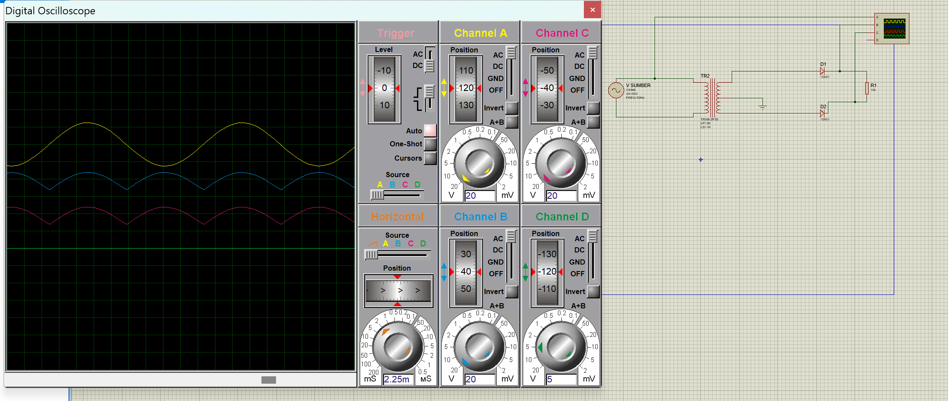

1. Isi Tabel 2.

|  |  |  |  |
| --- | --- | --- | --- |
| Vmax (Input) | Vrms | V out | Bentuk gelombang |
| 80 v | 56.57V | 25.46V |  |
| 100 v | 70.1 | 31.83V |  |
| 150 v | 106.07 | 47.75V |  |

Jawab :

1. Untuk mencari Vrms

* Vrms = .

= 80 /

= 56, 57V

* Vrms = .

= 100 /

= 70.1V

* Vrms = .

= 150 /

= 106.07V

1. Untuk mencari Vout

* Vout =

=

= 25.46V

* Vout =

=

= 31.83V

* Vout =

=

= 47.75V

**Praktikum 2**

1. **Gambar gelombang**

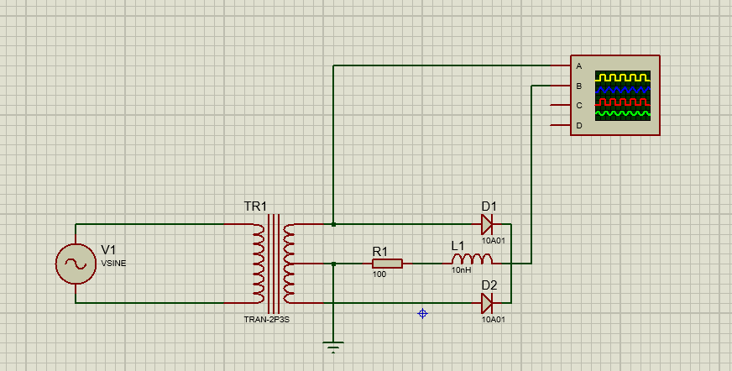

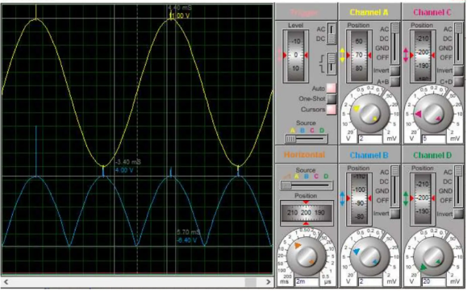

**Gambar gelombang 2**

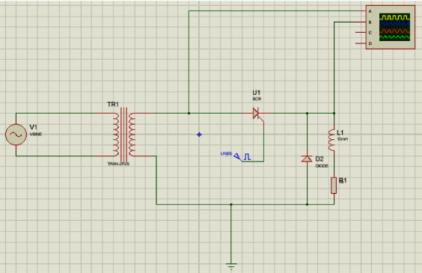

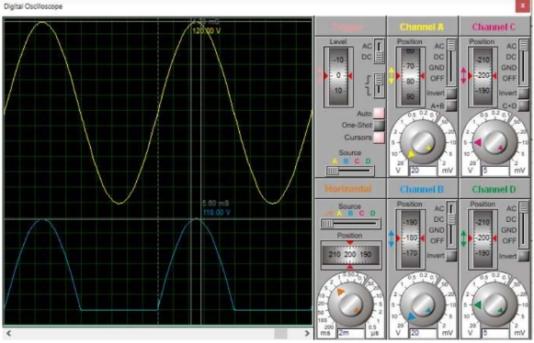

Gambar ini menunjukkan rangkaian penyearah gelombang penuh dengan menggunakan dioda dan transformator center-tap. Berikut penjelasan tentang gelombang yang terlihat di osiloskop:

1. Gelombang Input (A)

* Bentuk Gelombang: Sinyal sinusoidal penuh.
* Sumber: Gelombang ini berasal dari sumber AC (V1), yang merupakan input untuk transformator.
* Frekuensi: Sama dengan frekuensi sumber tegangan AC.
* Amplitudo: Tegangan puncak (Vmax) input dari transformator sebelum penyearahan.

1. Gelombang Setelah Transformator (B)

* Bentuk Gelombang: Sinusoidal dengan dua fasa, karena transformator center-tap menghasilkan dua sinyal berlawanan polaritas pada kedua ujungnya.
* Karakteristik: Tegangan pada setiap sisi sekunder transformator adalah separuh dari tegangan input primer (V1), tergantung rasio belitan transformator.
* Frekuensi: Tetap sama dengan input AC.

1. Gelombang Setelah Penyearah (C)

* Bentuk Gelombang: Penyearahan gelombang penuh, di mana kedua siklus positif dan negatif disearahkan.
* Karakteristik:
* Hasil dari penyearah yang menggunakan dioda (D1 dan D2).
* Siklus negatif dari gelombang AC dibalik menjadi positif, sehingga menghasilkan tegangan hanya pada polaritas positif.
* Frekuensi setelah penyearahan adalah dua kali lipat dari frekuensi input, karena kedua siklus (positif dan negatif) digunakan.

1. Gelombang Output (D)

* Bentuk Gelombang: Hampir mendekati DC (tegangan rata-rata stabil).
* Karakteristik:
* Induktor (L1) dan resistor (R1) digunakan sebagai filter LC untuk mengurangi riak pada tegangan output.
* Hasil akhirnya adalah tegangan DC yang lebih halus, tetapi masih ada sedikit riak (ripple voltage).
* Amplitudo tergantung pada nilai komponen filter (L1 dan R1) serta beban.

**Praktikum 3**

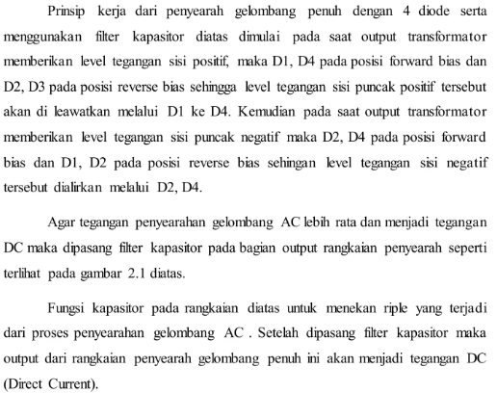

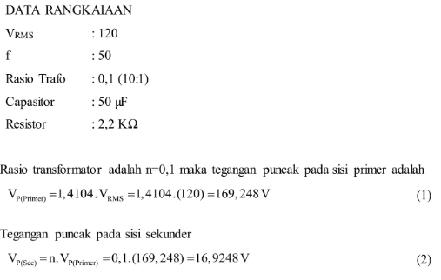

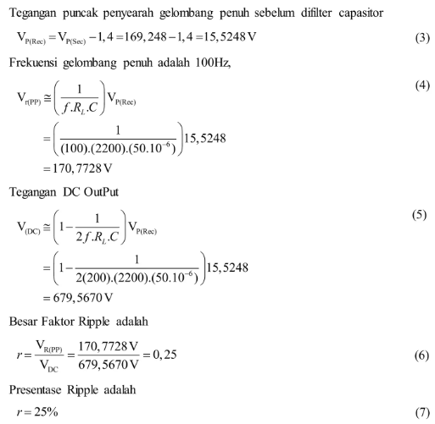

1. Lakukan langkah percobaan 3 untuk Pembebanan RL. Tahap demi tahap sesuai Percobaan 1.

